“万方杯”2020年全国高职院校信息素养大赛
——经管学院选拔赛活动方案
一、大赛宗旨
为充分发挥高校图书馆在信息素养教育领域的核心引领作用，多元推进新时代图书馆资源和服务的宣传推广，我校团委和图文信息中心特举办“万方杯”2020年全国高职院校信息素养大赛常州工程职业技术学院选拔赛
二、比赛时间
2020年10月1日—12月20日
三、参赛规则
（1）竞赛规则：学生通过“CALIS信息素养学习平台”参与答题。每套试卷随机抽取25题（含判断题、单选题、多选题），每题4分，总分100分，答题时间为40分钟。
（2）竞赛范畴：信息意识、信息技能、信息伦理、信息综合应用能力。

●请各位有能力的同学积极报名参赛，我们会选取40名优秀同学代表经管学院参加校级选拔赛，依据选拔赛成绩高低，综合学生在校表现，会选取5名同学参加省赛。
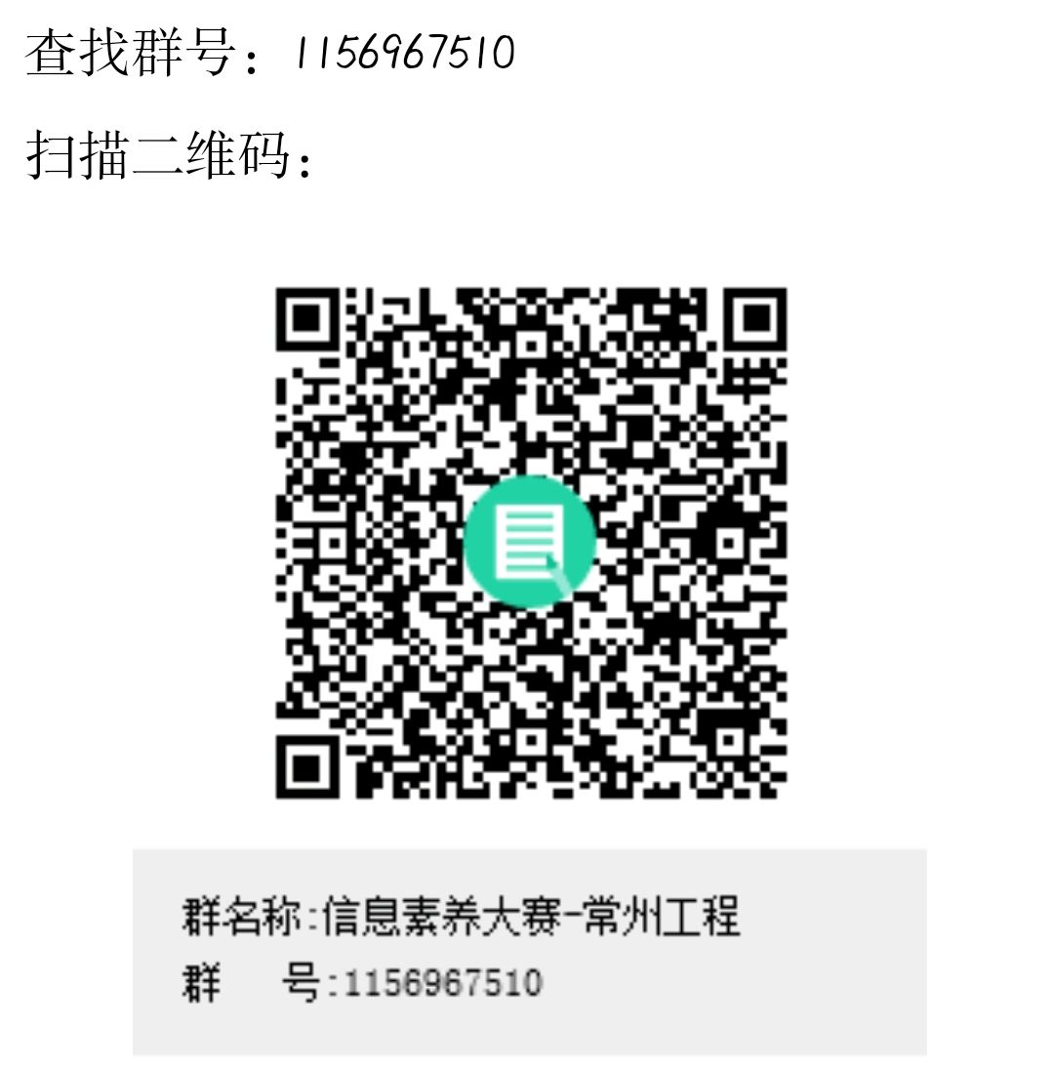

经管学工办
二〇二〇年十月十四日

